***Мета:*** *Ознайомити дітей з основними правилами особистої безпеки при зустрічі з незнайомими людьми , на вулиці; формувати навички правильної поведінки, коли дзвонять у двері, по телефону; розвивати здатність орієнтуватися в складних ситуаціях, реально оцінювати небезпеку; виховувати сміливість, спостережливість, винахідливість.*

**Матеріал:** ілюстрації поведінки дітей із незнайомцями, мультфільм.

***Хід заняття***

***І. Організаційний момент. Налаштування на роботу.***

**Вихователь:** - Доброго дня дітки! Сьогодні гарна погода, і настрій у вас, бачу, теж гарний

- Перевірте готовність робочих місць. Нам сьогодні потрібно буде багато працювати та виконати чимало цікавих завдань.

**«Малюнкове вітання»**

Прикріпляю на дошці смайлик "Радість" і бажаю всім учням гарного настрою, легкого засвоєння теми.



***ІІ. Мотивація навчальної діяльності.***

**I. Робота за малюнками «**Зустріч з казкою»

* Роз­гляньте їх. Чи упізнали ви сюжети казок і їх персонажів? *(Відповіді дітей.)*
* Діти, пригадайте, у яких казках герої не слухались своїх товаришів, батьків і через це з ними трапилася біда?

"Червона Шапочка"

(Розмовляла з вовком, показала хату)

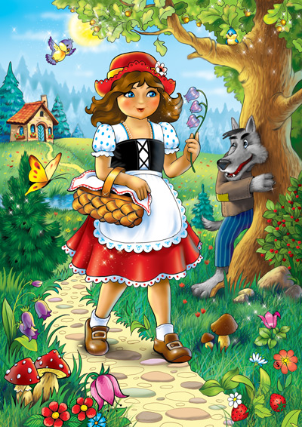

"Вовк та семеро козенят"

(Відчинили двері незнайомцю)

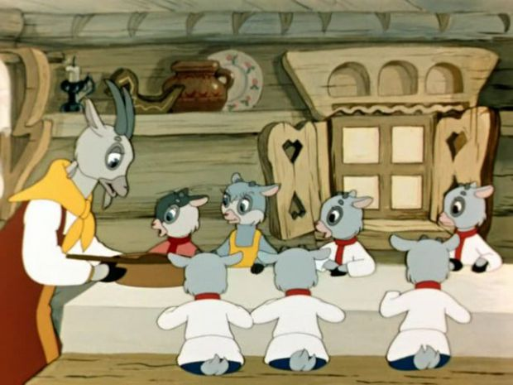

"Колобок"

(Пішов гуляти без дозволу)

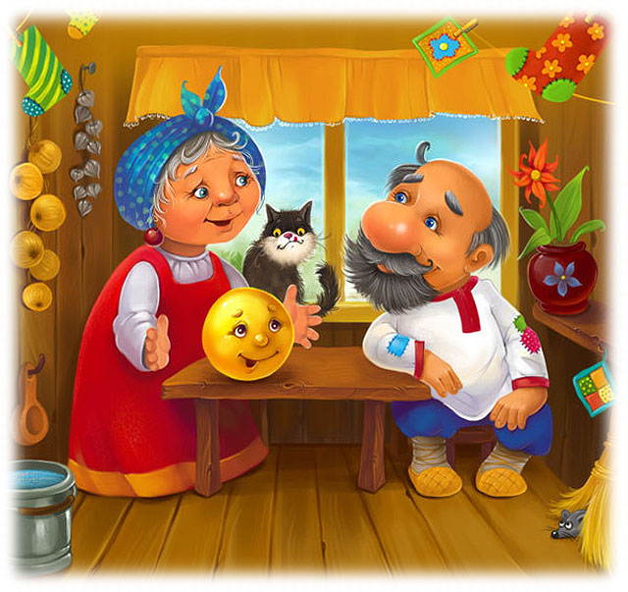

«Троє поросят»

(Відчинили двері незнайомцю

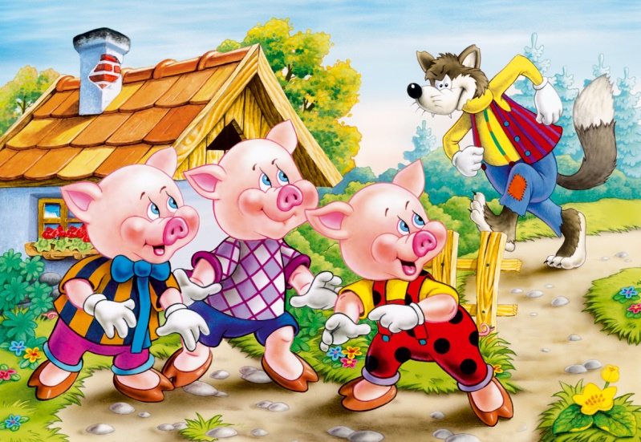

**Вихователь:**  Діти, в житті теж так буває. Людина з приємною зовнішністю і ласкавим голосом може виявитися злою, зробити нехороший учинок. Це дуже хитрі люди. Ласкавими словами, подарунками вони намагаються завоювати вашу довіру, а в цей час можуть задумувати щось недобре. Тому з незнайомими людьми слід поводитися обережно, навіть якщо вони зовсім не схожі на зло­чинців.

* То як ви думаєте, про що ми сьогодні з вами будемо говорити?
* *(Відповіді учнів)*

У казках чудеса допомагають боротися з підступними вчин­ками злих героїв. У житті уникнути неприємностей, пов'язаних з небезпеч­ними людьми, допомагають правила безпеки спілкування з незнайомими до­рослими. Ці правила треба завжди виконувати, навіть якщо вам зустрілася людина з приємною зовнішністю! Вони можуть бути злочинцями. Вони можуть пограбувати квартиру, ви­красти людину. Від таких людей нас захищає поліція. Люди цієї професії зав­жди прийдуть на допомогу в небезпечній ситуації. На вулиці вас можуть очікувати небезпечні ситуації.

* То чого ви повинні навчитися на сьогоднішній бесіді?
* Що ви очікуєте від сьогоднішнього уроку?

 *Учні записують очікувані результату від уроку на аркушах у формі бджілок.*



***ІІІ. Оголошення теми і мети уроку.***

**Вихователь:**

- Отже, тема нашої бесіди «Поводження з незнайомими людьми та правила поведінки »



Дітки, сьогодні листоноша нам знову принесла листа від тітоньки Сови. Вона пропонує нам провести урок обережності, на якому ми маємо розглянути правила поведінки з незнайомими людьми.

Кого ми називаємо незнайомцями?

(Відповіді дітей.)

**1. Безпека на вулиці.**

Здорова людина не може сидіти лише в стінах свого дому. Щодня ви ходите на вулицю, граєтесь у дворі Тебе оточують рідні і близькі, знайомі та незнайомі люди. Знайомих людей багато, ти знаєш, хто вони і як їх звуть. З ними тебе познайомили батьки, рідні.   
Серед незнайомих людей дуже багато хороших і добрих. Проте трапляються й недобрі та злі. Вони задумують зло, тому й називаються зловмисниками. Їх важко відрізнити від звичайних людей. Тому їх необхідно остерігатися.

Ось, послухайте історію, яка трапилась з одним хлопчиком.

*- Хлопчику, хочеш покататися? – запитав незнайомець.*

*- Я б із задоволенням, але мені треба спитати дозволу в мами чи тата.*

*І хлопчик побіг додому. Коли хлопчик є мамою вийшли у двір, ні машини, ні незнайомця там не було.*

*- Наступного разу, - сказала мама, - навіть не запитуй мого дозволу, а відразу відповідай: «Ні!» Сідати в машину до незнайомого чоловіка чи жінки не можна ні в якому разі!*

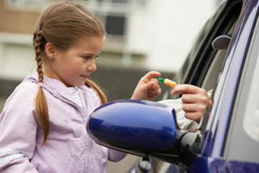

Запам'ятайте правила поведінки на вулиці, у дворі.

**- Не грайся на вулиці з настанням темряви.**

**- Не розмовляй з незнайомцями.**

**- Не погоджуйся на пропозиції незнайомців.**

**- Не сідай у машину до незнайомих людей.**

**- Відмовляйся від ласощів чи іграшок, якщо їх пропонують незнайомці.**

**- Обминай п'яних.**

**- Не піднімай незнайомих предметів – вони можуть вибухнути.**

**- Гуляй у дворі з друзями.**

**- Ніколи не можна гратися і прогулюватись біля будов, де рідко бувають люди.**

Твоя безпека залежить від твоєї поведінки

- Дітям необхідно знати декілька правил безпеки на випадок зустрічі з незнайомцями.

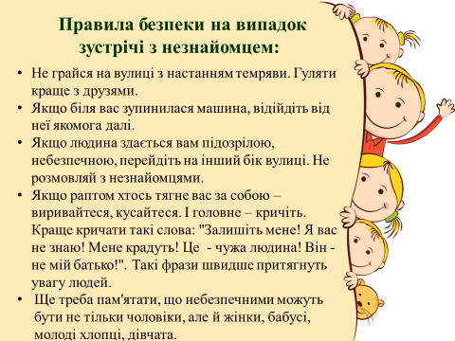

Добре запам'ятайте закон "НЕ":

- не розмовляйте з незнайомцями;

- не сідайте в машину до незнайомців;

- не гратися дорогою зі школи додому;

- не гуляйте з настанням темряви.

**3. Безпека вдома.**

Вам подзвонили (у двері чи по телефону)

- Добре, коли в домі є така зручна річ, як телефон. А чи вмієте ви користуватися телефоном?

- Говорити по телефону дуже просто – це відомо кожному. Але тут є одне важливе правило: розмовляти потрібно тільки зі знайомими. А якщо подзвонили незнайомі, треба сказати, що батьки не можуть підійти до телефону.

Запам'ятайте основні правила розмови по телефону з незнайомцями:

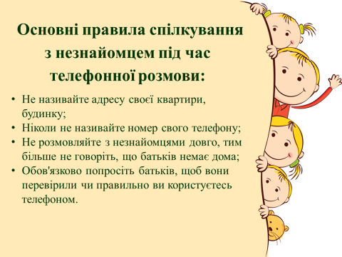

**Довго телефон дзвенів, Ти сміливість не втрачай,**

**В трубці бас заговорив: Так йому відповідай:**

**„Ну, малюк, чи є хто вдома? „Тато буде за хвилину,**

**Де батьки, тобі відомо? Сірко гавка без упину -**

**В магазині, на роботі. Величезний пес кудлатий,**

**На млинцях у баби Моті? З ним не можна жартувати!”**

**Ти мерщій кажи мені,**

**Ви з сестрою вже самі?”**

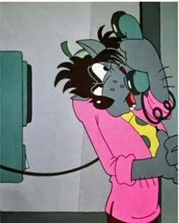

Отже дітки ніколи не говоріть з незнайомцями по телефону та дотримуйтеся правил . тоді буде все гаразд.

**Дидактична гра "Один вдома"**

**Мета:** Закріпити знання дітей про незнайомих людей, що саме може бути небезпечним у спілкуванні з іншими людьми, розподіляти людей за ознакою спорідненості (рідні, знайомі, чужі). Розвивати увагу, спостережливість. Виховувати обачність.

**Матеріал:** Малюнки з зображенням різних людей: міліціонер, листоноша, бабуся тощо.

**Хід гри:** Вихователь пропонує дітям поглянути на малюнок і поміркувати, чи відчинять вони двері тій чи іншій людині. Вміти пояснити ситуацію і свій вибір.

На закріплення всього того, що ми сьогодні розглянули давайте послухаємо тітоньку Сову , її мудрої поради і

поспостерігаємо за необережним Нехочухою. (Мультфільм)

**VІІ. Підбиття підсумків уроку.**

* Ось і підійшов урок до кінця. Діти, я вам дуже вдячна за роботу на уроці. Я пишаюся тим, як ви сьогодні працювали.

**Бесіда**

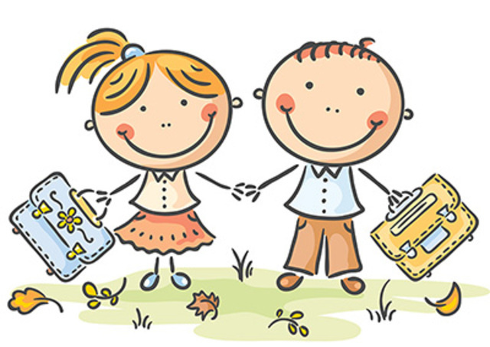**«Правила поведінки з незнайомими людьми»**

Підготувала

Вихователь ГПД

Колодич А.С



